Задания для дистанционного обучения по речевому развитию педагог Апалькова Татьяна Александровна
29 апреля (среда)
дневные группы
«Солнышки», «Малинки», «Огоньки»

Уважаемые ребята и родители!
Тема нашего занятия «Словоизменение. Множественное число».
Предлагаю для выполнения следующие задания УСТНО:
- Мы с вами знаем, что каждый предмет мы можем назвать ласково или сделать его маленьким. Например: кот –котенок, лиса – лисенок, яблоко – яблочко.
- Назовите следующие предметы ласково (взрослый называет, а ребенок проговаривает этот же предмет только ласково) – стул, мяч, тарелка, огурец, птица, медведь, листок, лампа.
- А сегодня мы поговорим о том, что предметы бывают по одному и много (по картинкам проработать устно)

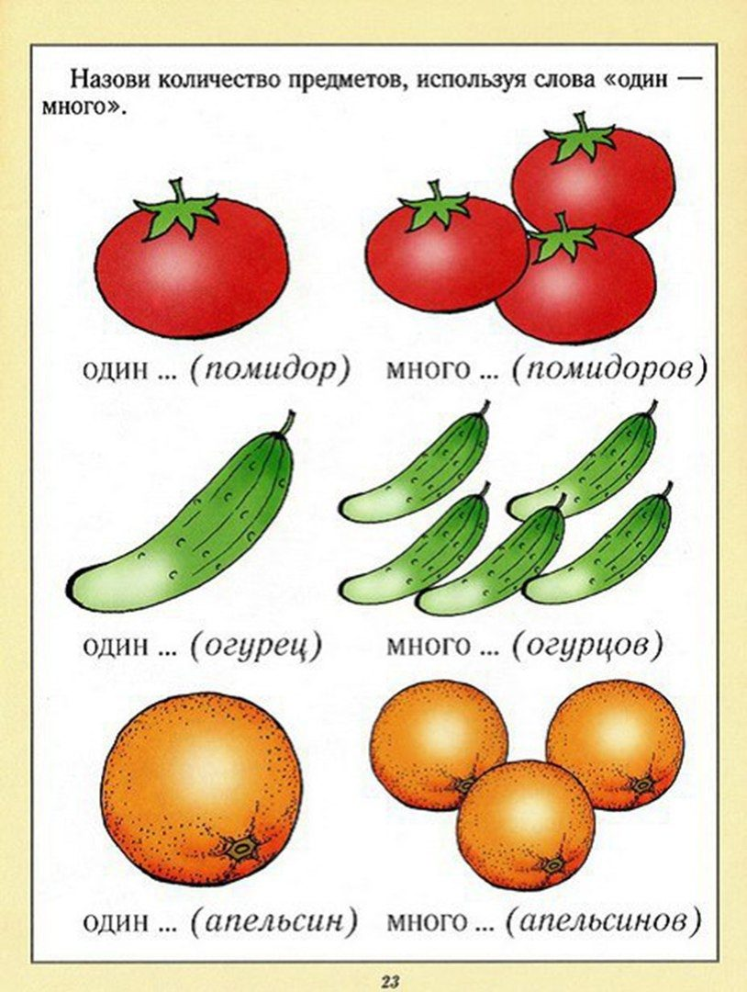
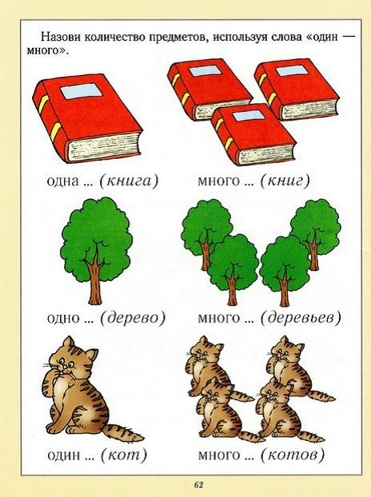

Задание для письменного выполнения (отчет - фото)
Прочитать слова и соединить по образцу

